校友總會大會 王成志醫師榮任總會長
（記者吳佳憲／台北報導）

台北醫學大學牙醫學系校友總會第十七屆第二次校友大會暨學術演講暨牙材展，於11/7、11/8假台北醫學大學舉行。本屆大會與第一屆兩岸三地家庭牙醫學研討會、ICOI學術演講合併舉行，不論演講場數、牙材廠商招商數、會員報名數，均創下近年來的最佳記錄。主辦單位於11/8召開校友大會，並進行部份人事改選，由王成志醫師出任總會長、楊沛青醫師出任常務監事。主辦單位隨後舉行總會長交接典禮，設宴款待遠道而來的來賓。

從衰微到奮起 總會再開新氣象
卸下第十七屆第一任北醫牙醫學系校友會總會長職務，葛建埔醫師感性地說，他能和平地進行交接，必須特別感謝校友們在三年會長任內（第十六屆二年、第十七屆一年）的無私相挺，以及許多校友們不吝讓賢，努力維持校友會和平運作，他才能順利帶領校友總會，走出一條全新的路。葛醫師強調，卸任後，他將轉任顧問，不再干預校友會的運作，但秉持「一日北醫人，一生北醫人」的精神，未來校友會若有需要他協助的地方，仍將義不容辭。
榮任第十七屆第二任總會長職務的王成志醫師表示，明年將是北醫五十週年、校友總會三十週年誌慶，他將以誠惶誠恐的心情，推動一系列慶祝活動，並將積極募款，發行牙橋傳承與回顧特刊，將所得回饋給母校，期許校友們共襄盛舉。王醫師強調，北醫口腔醫學院林哲堂院長，將於明年度挪出口腔醫學大樓地下室教室，做為總會專屬的辦公室，他將盡最大的心力，為校友們服務。

多方合作 規模近年僅見
本屆校友大會與第一屆兩岸三地家庭牙醫學研討會、ICOI學術演講合併舉行，規模為近年僅見，吸引大批廠商進駐，七十餘個攤位銷售一空，在不景氣聲浪中，逆勢開出「全壘打」佳績，由此也可看出主辦單位豐沛的人脈與動員力。有趣的是，特賣會現場，除了一般牙材商以外，還包括知名進口車商、古典樂唱片業者、咖啡及健康食品業者等，為牙材特賣會注入一股溫暖的人文氣息。
由於本次大會與第一屆兩岸三地家庭牙醫學研討會合辦，吸引來自香港、福建、山西、北京，甚至是哈爾濱遠道而來的牙醫專家學者參與，對於兩岸牙醫界的交流極具助益。在學術演講部份，除了以探討創造舒適、安心、安全的家庭牙醫就診環境為主題的家庭牙醫學研討會系列演講外，還有以探討植牙美學為主題的ICOI學術演講、以探討自鎖矯正器理論及臨床應用為主題的課程，以及以探討電腦斷層、牙科雷射等牙科尖端儀器為主題的課程，內容包羅萬象，吸引大批學員報名，各教室座無虛席，盛況為近年僅見。

冠蓋雲集 交接典禮展氣勢
北醫牙醫學系校友總會於11/8下午五時假台北醫學大學教研大樓階梯教室舉行第十七屆第二次會員大會，並進行小幅度的人事改選，由王成志醫師出任總會長、楊沛青醫師出任常務監事，隨後並於元福樓舉行會長交接典禮，包括台北醫學大學校長邱文達醫師、北醫口腔醫學院院長林哲堂醫師、北醫進修推廣部主任鄭信忠醫師、中華牙醫學會理事長謝天渝醫師、全聯會理事長蘇鴻輝醫師、全聯會健保總額執委會執行行溫飛翊醫師、新竹市公會理事長林進修醫師、世界牙醫聯盟（FDI）國家聯絡官李稚健醫師、前衛生署副署長陳時中醫師，以及北醫牙醫學系校友會各地分會長、七院校牙醫學系校友會長均應邀出席。
交接典禮由常務監事楊沛青醫師，以及監事嚴鴻鈞醫師擔任監交人，在現場來賓的注目之下，從葛建埔醫師手中交接給王成志醫師，場面隆重盛大。典禮結束後，晚宴正式開始，由於各地校友難得齊聚一堂，紛紛起身輪桌敬酒，與昔日同窗閒話家常，晚宴最後就在杯觥交錯中圓滿結束。（備註︰交接典禮詳情，請參閱本期新聞「總會長交接典禮 牙醫界星光大集合」）

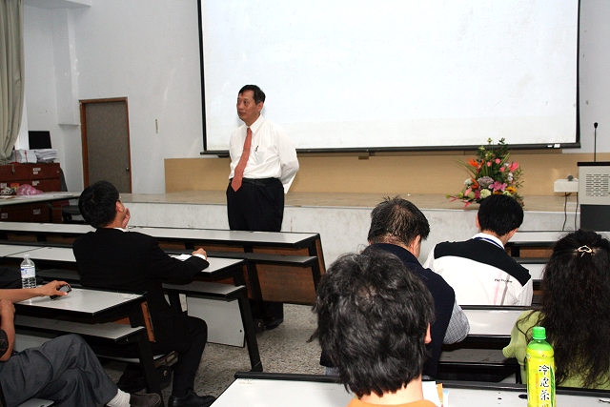在常務監事楊沛青醫師與監事嚴鴻鈞醫師的監交下，第十七屆第一任北醫牙醫學系總會長葛建埔醫師，將總會長印信交接給第二任總會長王成志醫師。 | 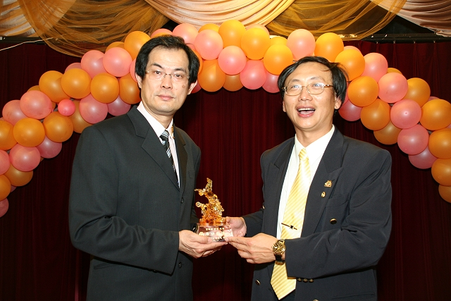第十七屆第一任北醫牙醫學系總會長葛建埔醫師（圖左），與第二任總會長王成志醫師（圖右）互贈紀念品，以表彰其對校友會的貢獻，以及內心的感謝之意。
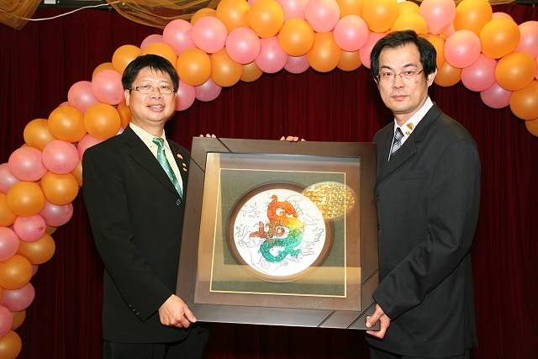交接典禮上，第十七屆第一任北醫牙醫學系校友會總會長葛建埔醫師特別致贈琉璃給北市、北縣分會長，感謝他們在任內大力協助，圖左為北縣校友分會長吳信忠醫師 | 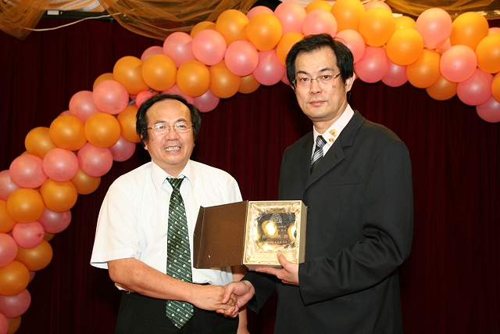第十七屆第一任校友總會長葛建埔醫師，特別感謝德威集團總裁陳義聰醫師（圖左），由於陳醫師的相挺與謙讓，促成校友會的團結與和諧。
本屆校友大會與兩岸三地家庭牙醫學研討會、ICOI學術研討會合併舉行，演講內容豐富，場次、學分數，以及學員報名數，均為近年僅見。 | 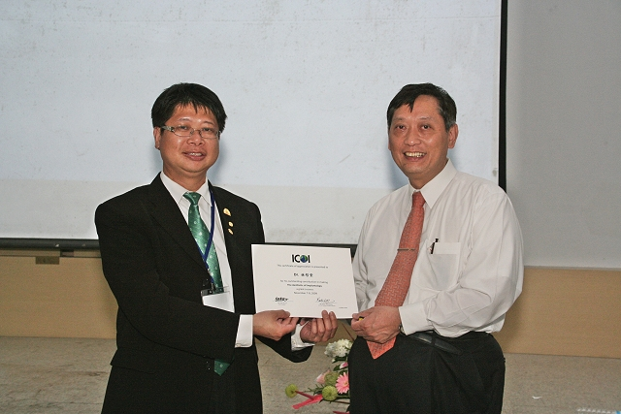  吳信忠醫師（圖左）頒發感謝狀給講師，台北醫學大學口腔醫學院林哲堂院長（圖右）
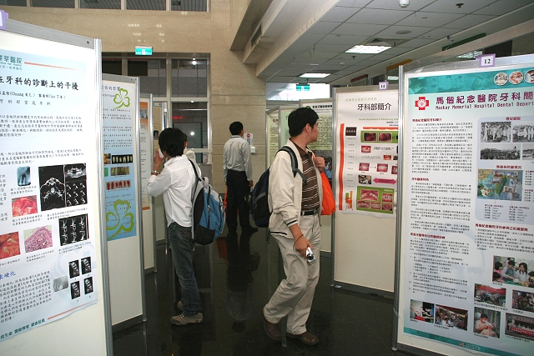POST設置於綜合教學大樓一樓川堂，吸引大批來自兩岸三地的牙醫師前往瀏覽、觀摩。 | 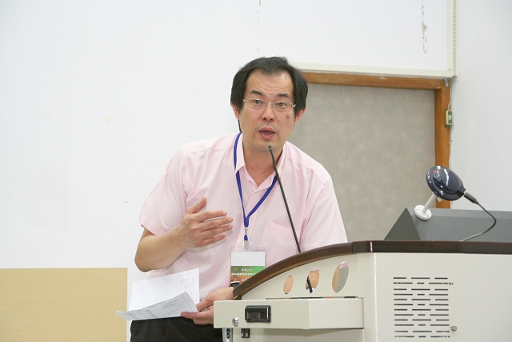第十七屆第一任北醫牙醫學系校友會總會長葛建埔醫師，主持本次校友大會，並於會中遴選出新任總會長王成志醫師，以及新任常務監事楊沛青醫師。
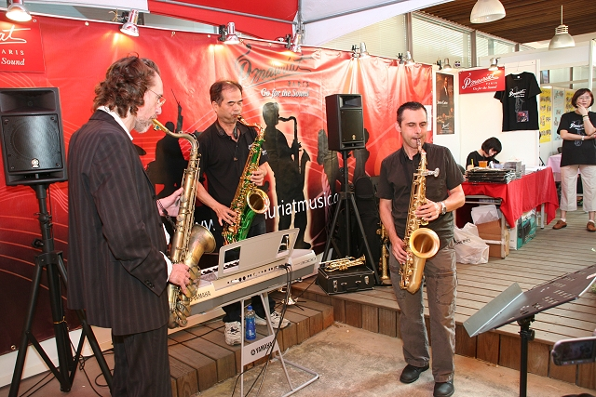本次牙材展招商，主要由北醫牙醫學系校友總會負責，在一片不景氣中，吸引超過七十間廠商進駐，開出「全壘打」佳績，其中還包括唱片業者、車商及健康食品業者，充份展現北醫牙醫學系校友會豐沛的人脈與動員力 | 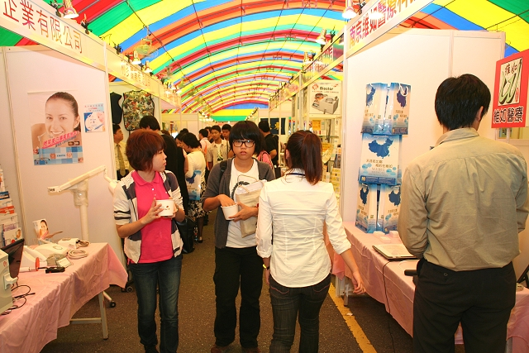  牙材展於新落成的台北醫學大學口腔醫學大樓前廣場舉行，地理位置顯著，吸引大批牙醫師前往參觀選購。

